Гостиница «Олимпийская» - официальная гостиница
Кубка России по дзюдо 2018

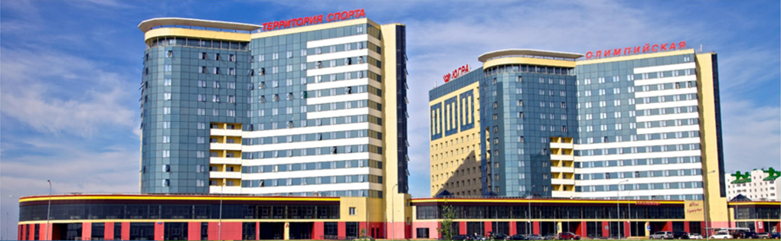

Адрес:
628012 Россия, Ханты-Мансийский автономный округ – Югра, г. Ханты-Мансийск, ул. Энгельса, 45
тел.: +7 (3467) 31−20−09
E-mail: olympic@ugramegasport.ru

Информация по бронированию:
Для бронирования номеров просьба отправить свой запрос на следующий электронный адрес: accommodation@ugrasport.com
Гостиница «Олимпийская» находится в 5 минутах езды от места проведения Турнира — Центра развития теннисного спорта, а также в 7-10 минутах ходьбы от центра города.
Номерной фонд гостиницы состоит из 418 номеров (11 люксов, 11 студий, 44 одноместных номера, 331 двухместный номер, 21 номер для людей с ограниченными возможностями). Общее количество мест – 770.

Двухместный номер – это просторная комната с наличием телевизора, настольной лампы, телефона, кроватей, прикроватных тумб, стола, сейфа, шкафа для одежды, зеркала, журнального стола, мини-бара, душевой кабины и прочей необходимой мебелью и предметами бытовой техники.

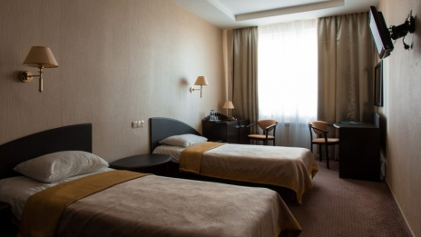 | 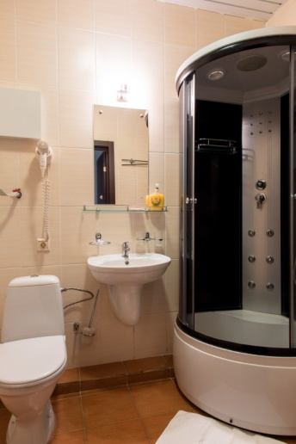
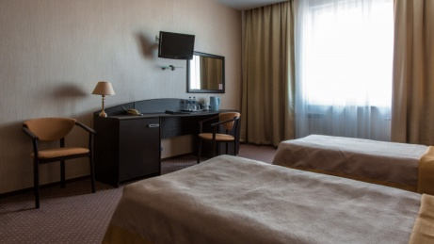

Услуги:
Ресторан «Олимп»
Лобби бар
Камера хранения багажа
Бильярдный зал
Бесплатный Wi-Fi
Автостоянка
Тренажерный зал
Прачечная

Стоимость номеров
гостиница «Олимпийская»

Категория номера | Стоимость номера за сутки, руб. | Стоимость питания, руб.
Место в двухместном номере | 1200 | Завтрак – 200 руб.  Обед – 350 руб.  Ужин – 250 руб.

Условия:
- Бронирование – бесплатно.
- Расчетный час – 12:00.
- Форма оплаты:
Оплата за проживание производится напрямую в гостиницу по прибытии. При расчете принимаются кредитные карты VISA Int (VISA, Electron), Europay Int (Eurocard / MasterCard).
Оплата за питание производится напрямую в ресторан. При расчете принимаются кредитные карты VISA Int (VISA, Electron), Europay Int (Eurocard / MasterCard).

Как добраться до Ханты-Мансийска
Авиакомпании «Ютэйр» и «Аэрофлот» выполняют ежедневные рейсы по маршруту Москва – Ханты-Мансийск – Москва. Билеты можно приобрести по следующим ссылкам:
«Аэрофлот» — https://www.aeroflot.ru
Москва (Шереметьево) — Ханты-Мансийск
№ рейса | Вылет (GMT +3) | Прилет (GMT +5)
SU 1382 | 01:00 | 05:55
Ханты-Мансийск — Москва (Шереметьево)
№ рейса | Вылет (GMT +5) | Прилет (GMT +3)
SU 1383 | 07:00 | 08:05
«Ютейр» — https://www.utair.ru/en
Москва (Внуково) — Ханты-Мансийск
№ рейса | Вылет (GMT +3) | Прилет (GMT +5)
UT 351 | 22:30 | 03:40
Ханты-Мансийск — Москва (Внуково)
№ рейса | Вылет (GMT +5) | Прилет (GMT +3)
UT 352 | 05:30 | 06:40

Трансфер в Ханты-Мансийске из аэропорта в официальную гостиницу турнира «Олимпийская» и обратно организовывается для участников бесплатно.
Ближайшими к Ханты-Мансийску аэропортами являются Сургут (300 км), Тюмень (600 км), Екатеринбург (1000 км).
Ближайшие железнодорожные станции – Пыть-Ях и Демьнка находятся в 248 и 220 километрах от Ханты-Мансийска соответственно. Из Пыть-Яха можно уехать поездом по 16 направлениям.

